Informe 2do capítulo del libro

**Java 9 Programming By Example**

Nestor Augusto Marmolejo C

1088356715

Página 56 – 57 (Herramienta Make)

Al leer estas páginas busque la herramienta por internet pero no pude instalarla. Pensé que tal vez sea por los requisitos para ejecutar la aplicación ya que su última versión salió hace más de 12 años <http://gnuwin32.sourceforge.net/packages/make.htm>

Por lo que seguí buscando y encontré en este foro varias formas de poder instalarlo <https://stackoverflow.com/questions/32127524/how-to-install-and-use-make-in-windows> pero al no entenderlas bien decidí no intentarlo

Página 58 – 59 (Herramienta Ant)

Descargue el archivo [apache-ant-1.10.5-bin.tar.gz](https://www-eu.apache.org/dist/ant/binaries/apache-ant-1.10.5-bin.tar.gz) como recomiendan en el libro pero no lo pude ni abrir por lo que descargue el archivo [apache-ant-1.10.5-bin.zip](https://www-eu.apache.org/dist/ant/binaries/apache-ant-1.10.5-bin.zip) y realice la instalación siguiendo este tutorial ya que para mí fue más entendible <https://www.youtube.com/watch?v=3eaW81yYIqY>

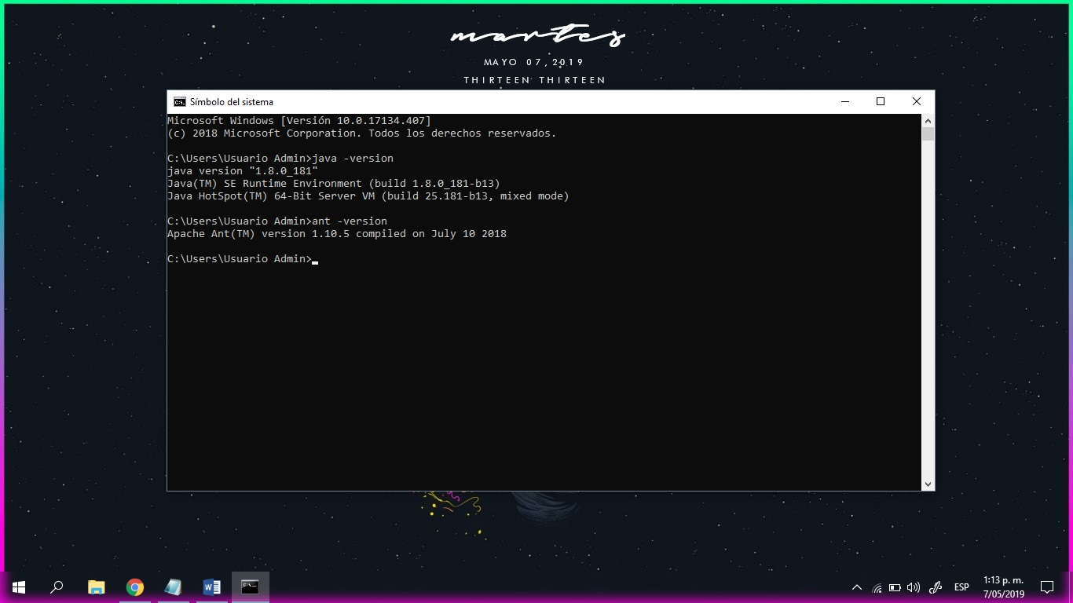

Páginas 60 – 61

Intente seguir la explicación del libro pero no la entendí muy bien por lo que use este tutorial <https://www.youtube.com/watch?v=SfAgPCKJEGQ> y la herramienta Notepad++ <https://notepad-plus-plus.org/download/v7.6.6.html> para escribir el código de Hello World! y ejecutarlo.

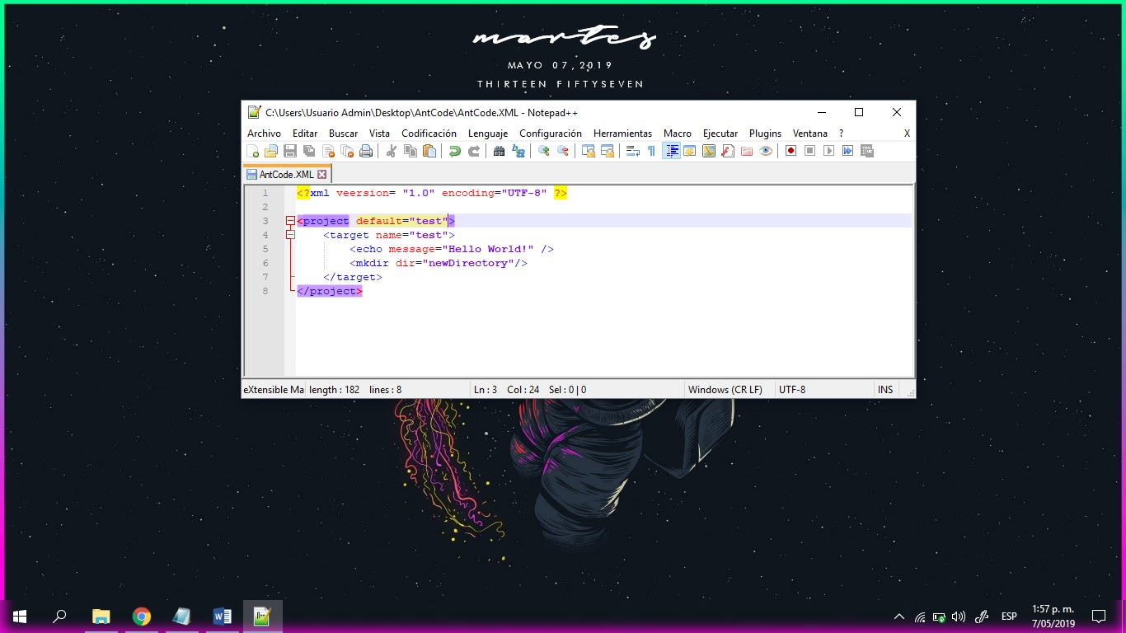

Una vez construido el archivo XML lo intente correr en la consola de comandos pero me arroja el siguiente error

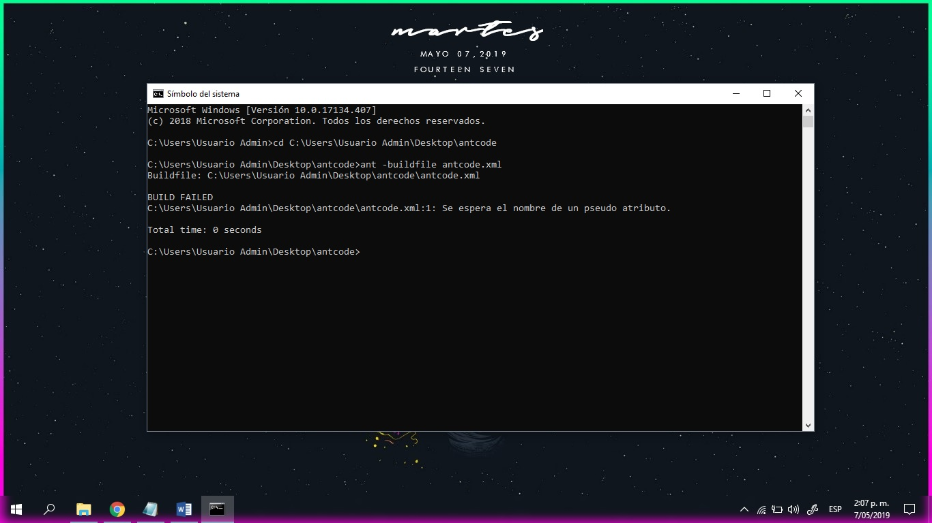

Página 62 – 64 (Herramienta Maven)

Descargue el archivo [apache-maven-3.6.1-bin.tar.gz](https://www-eu.apache.org/dist/maven/maven-3/3.6.1/binaries/apache-maven-3.6.1-bin.tar.gz) como recomiendan en el libro pero me paso igual que Ant, por lo que realice la instalación siguiendo este tutorial <https://www.youtube.com/watch?v=J6WfDipE7Qo>

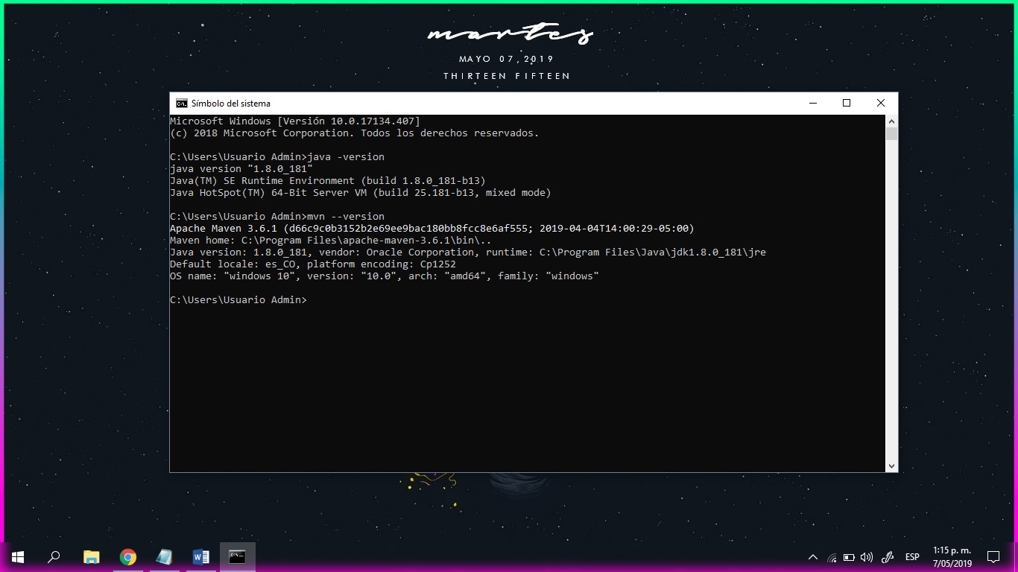

Páginas 65 – 67

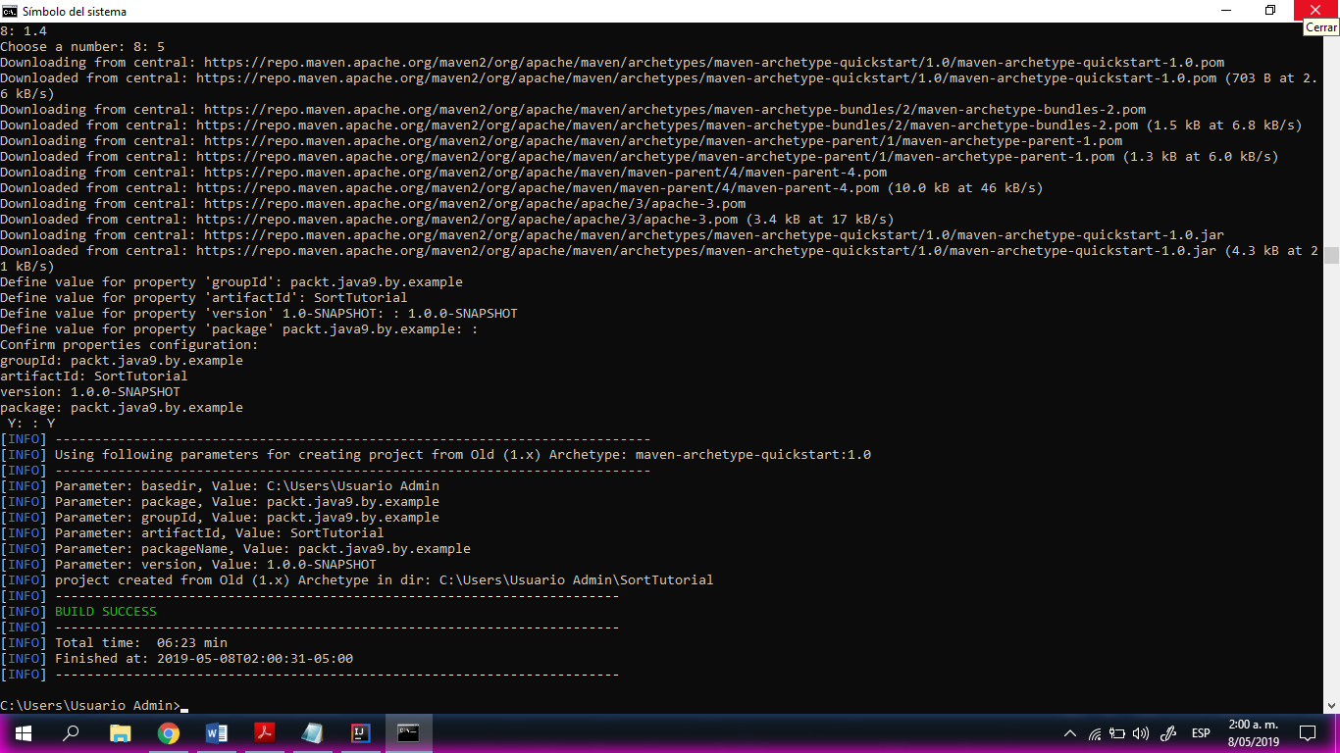

Página 68

Seguí la ruta hasta encontrarme con el archivo AppTest.java el cual visualice por medio de la herramienta Notepad++

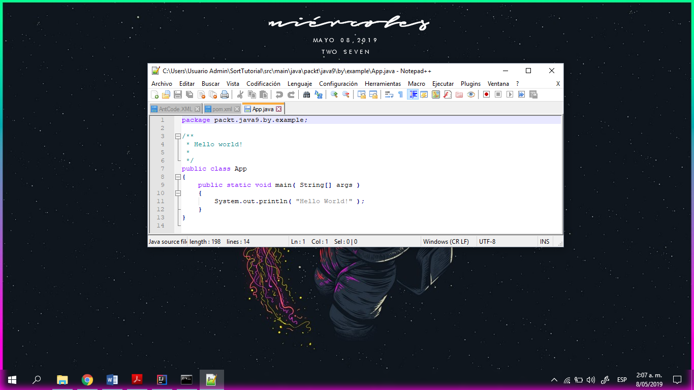

Página 69

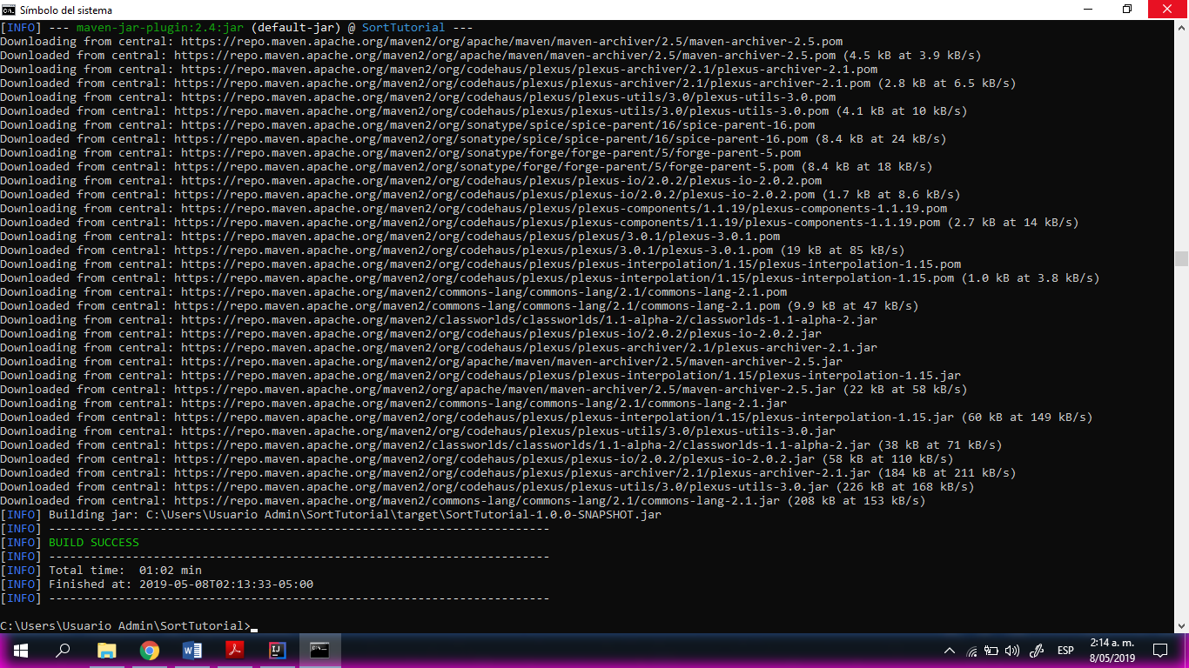

Página 70

Se editó el archivo pom.xml para quedar así

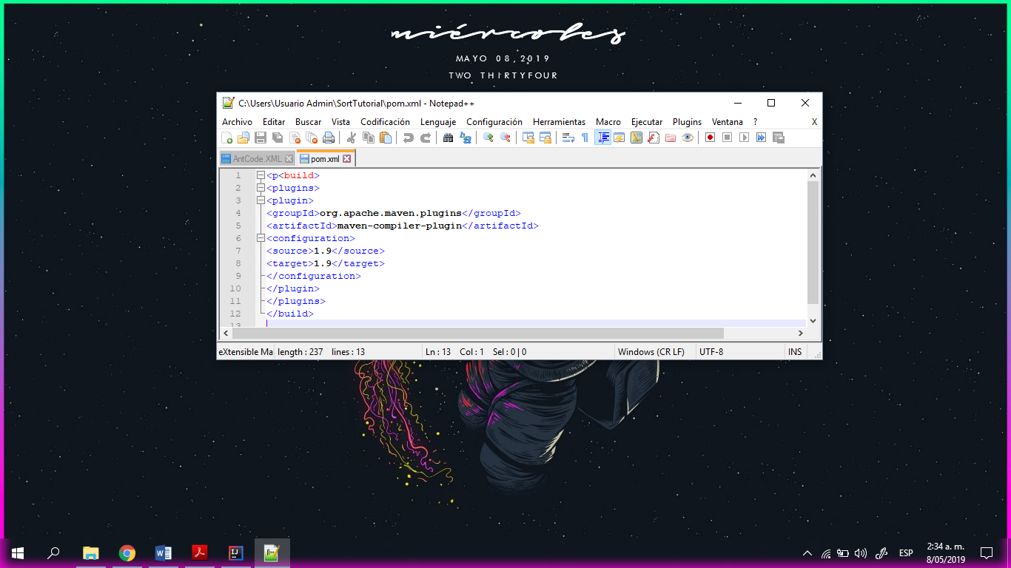

Página 71

Escribí el comando java -cp target/SortTutorial-1.0.0-SNAPSHOT.jar

packt.java9.by.example.App pero en vez de ejecutarme la aplicación como aparece en el libro, me arroja lo siguiente

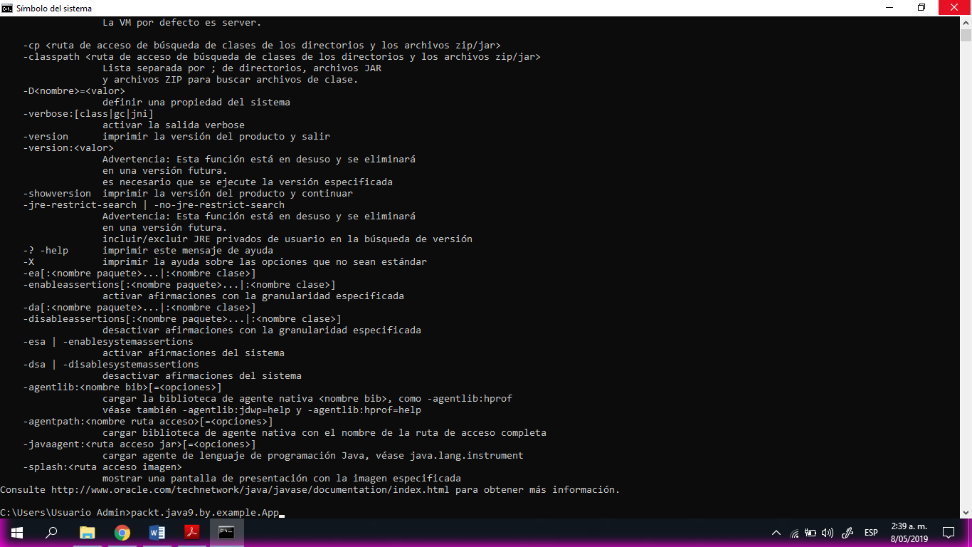

Páginas 72 – 73 (Herramienta Gradle)

Descargue el archivo desde <https://gradle.org/install/> y realice la instalación de la misma forma que con Ant y Maven.

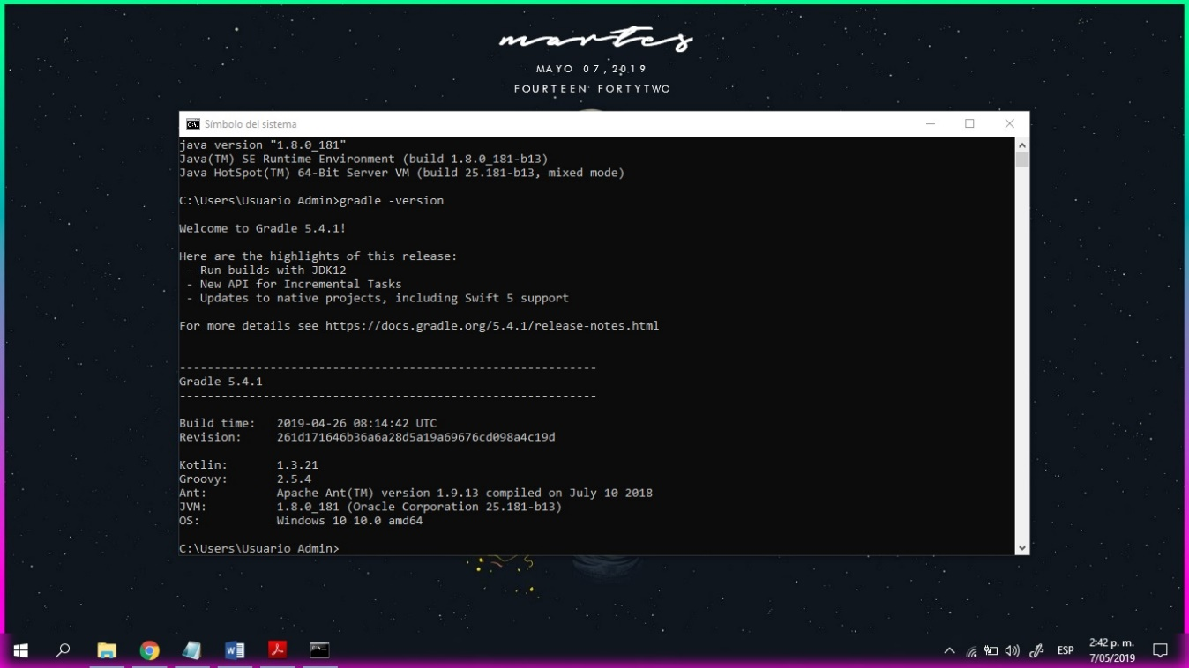

Página 74

Ingrese nuevamente el comando mvn archetype:generate a la consola

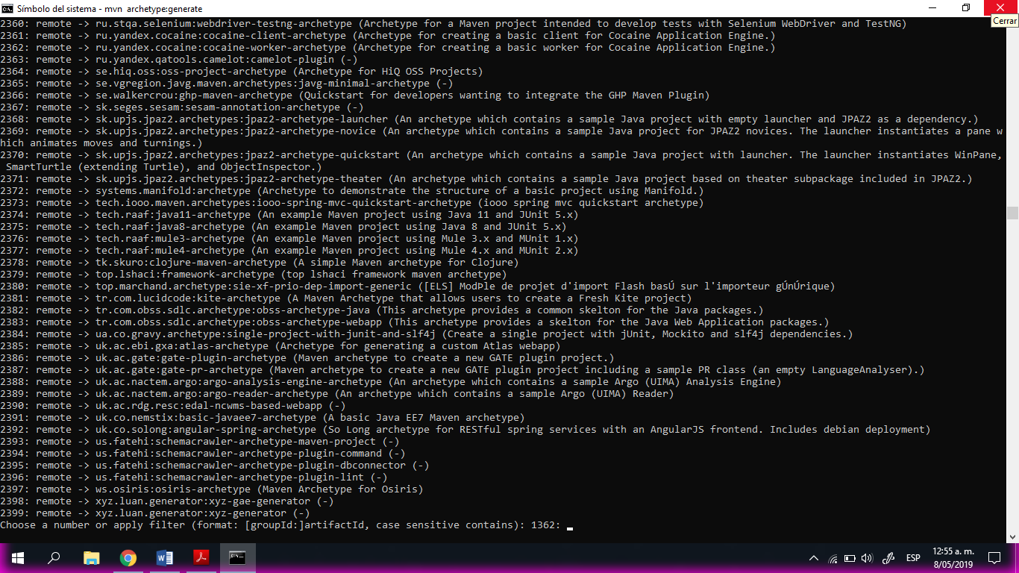

Y descargue IntelliJ

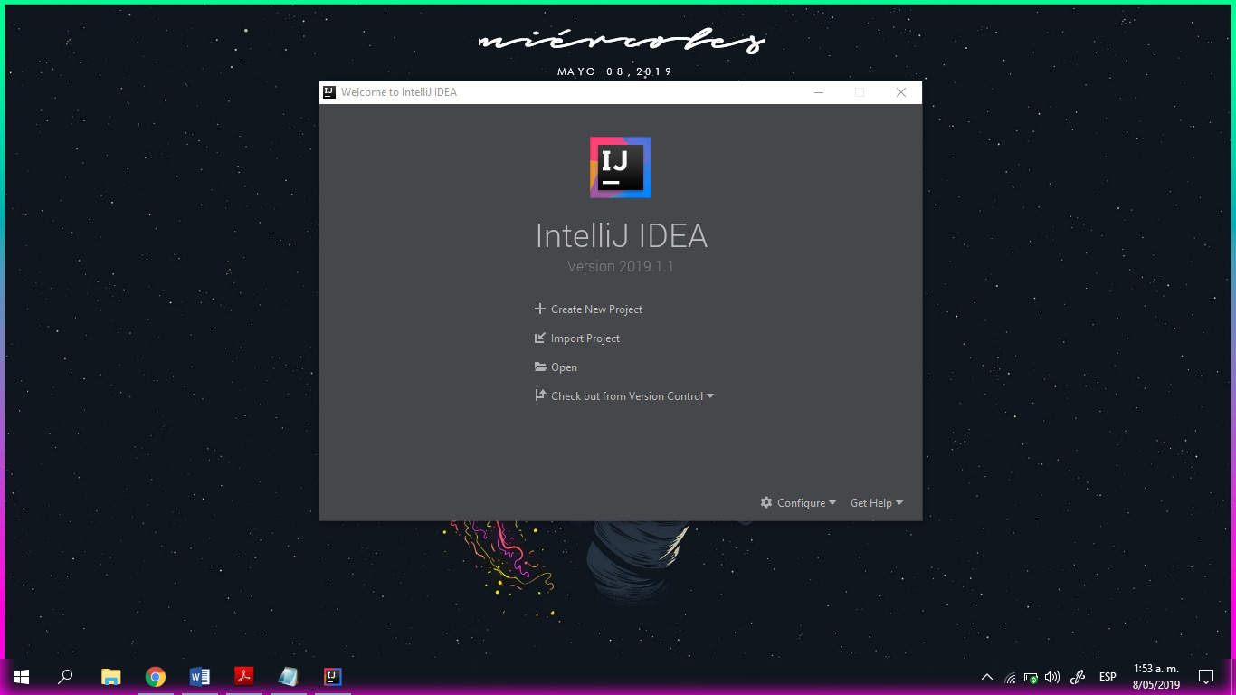

Página 74

Creación del paquete stringsort

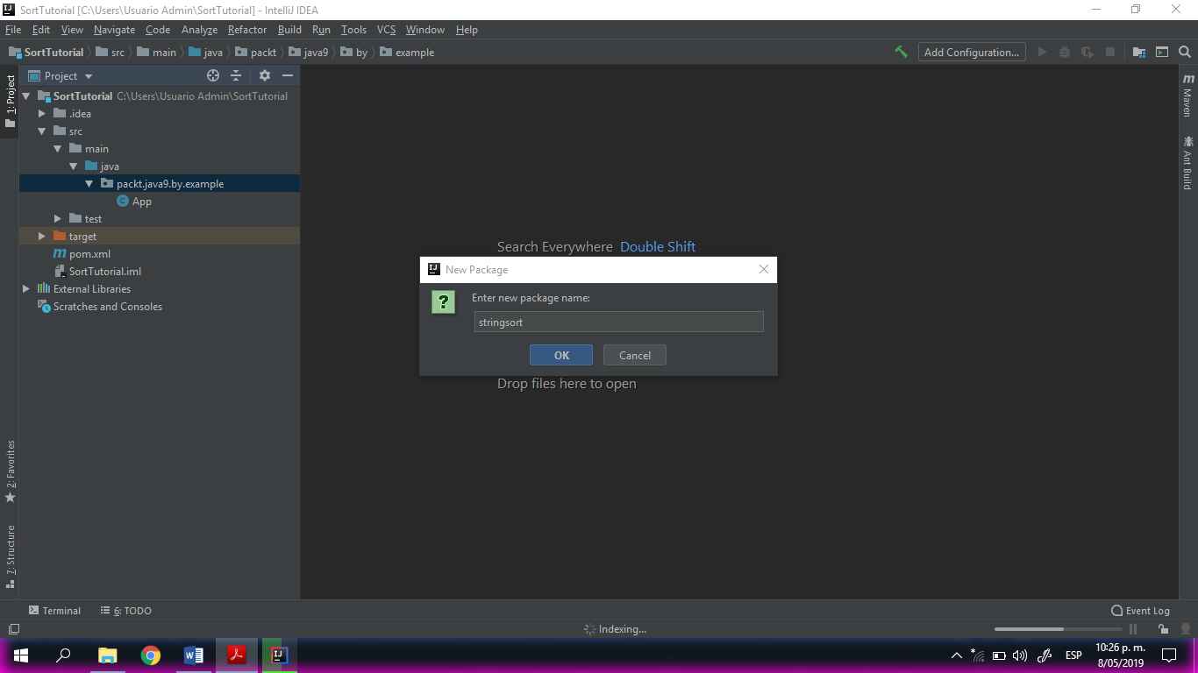

Creación de la clase Sort

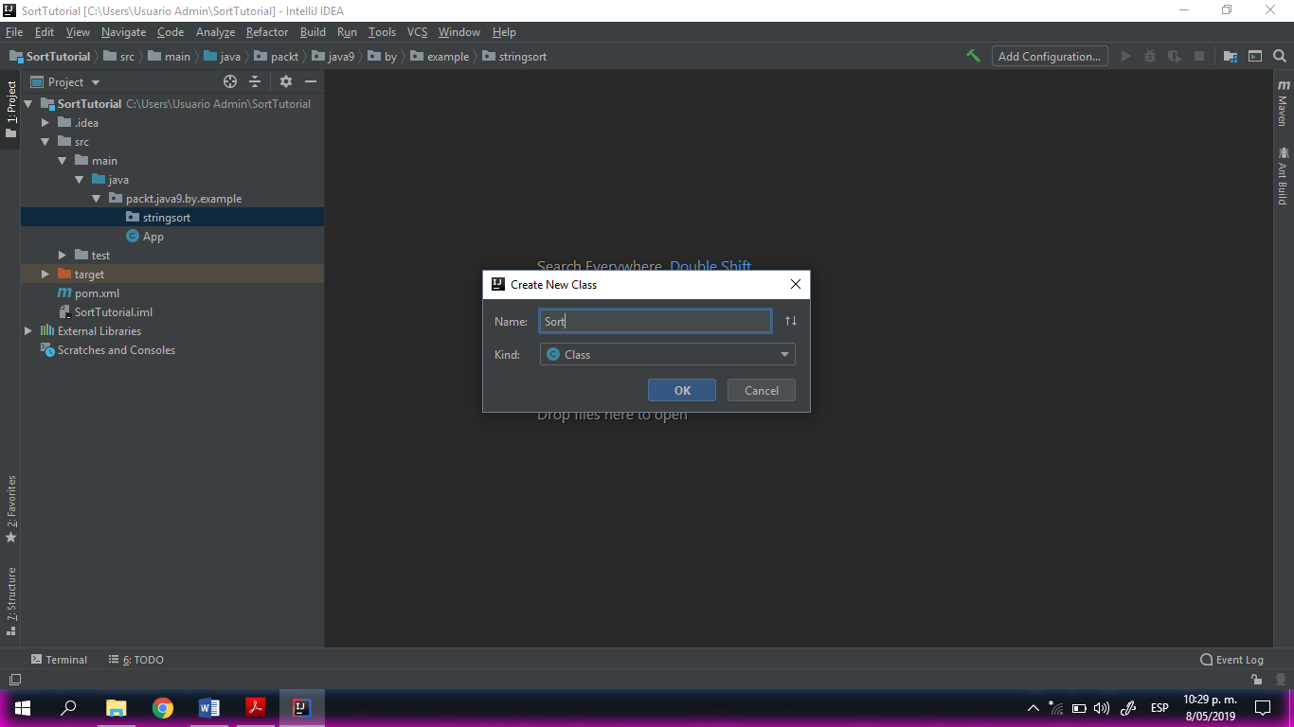

Página 75

Ejecución de App.java

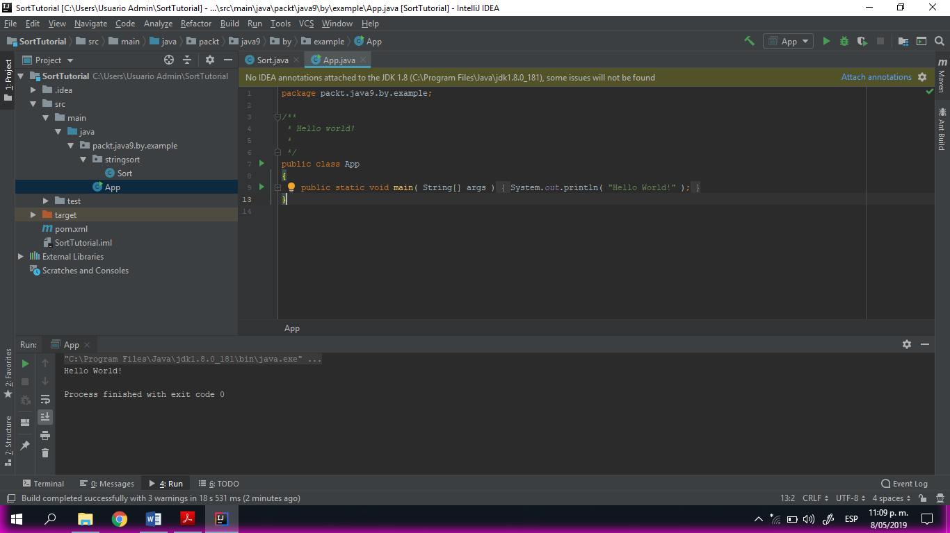

Página 76

Código de la clase Sort

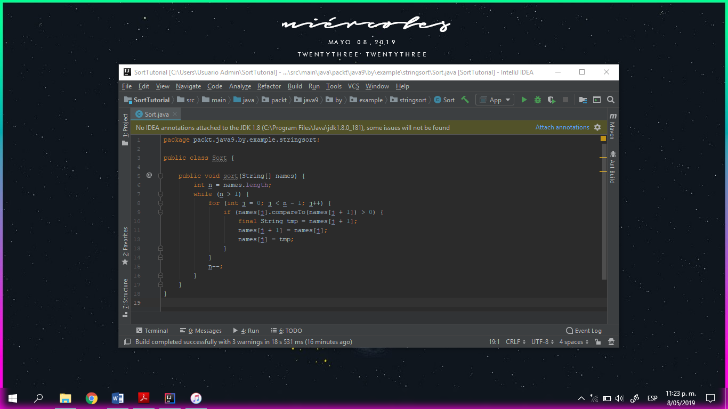

Página 77

Modificación de la clase App

